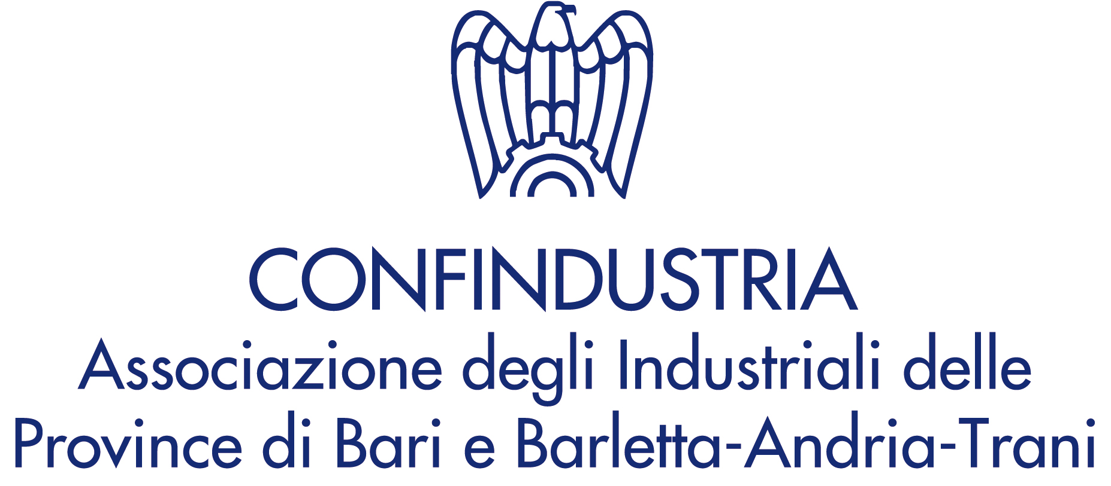 | 

SEMINARIO

IL RISCHIO INCENDIO NEI CANTIERI

MERCOLEDI’ 11 dicembre 2013 – ORE 15,00
Sala Consiglio – Confindustria Bari e BAT
Bari, Via Amendola 172/5
_____________________________

PROGRAMMA

Ore 15,00 Saluti
Ing. Domenico De Bartolomeo
Vice Presidente Confindustria Bari e BAT

Ore 15,15 Relazione
Ing Salvatore Buffo
Consulente ANCE Bari e BAT
Analisi statistica
Gli indicatori di rischio
Vulnerabilità, ubicazione e contesto, fonti di innesco,
gestione del cantiere
Il rischio interferenze
Obblighi: DUVRI e Titolo IV Testo Unico
Ambienti confinati
Gestione delle emergenze
Ore 17,00 Dibattito e Conclusioni

_____________________________
SCHEDA DI PARTECIPAZIONE

Nome ________________ Prov. ___________________
Cognome ________________ C.A.P. ___________________
Funzione ________________ Telefono ___________________
Impresa ________________ Fax ___________________
Indirizzo ________________ E-mail ___________________
Città ________________

La partecipazione è libera e gratuita
Per motivi organizzativi si prega di voler compilare il presente modulo da restituire ai nostri uffici entro e non oltre il 4 dicembre p.v. per fax ( al n. 080/5467788) o per email (segreteria.ance@confindustria.babt.it ).

I dati personali saranno utilizzati solo ai fini organizzativi dell’incontro ai sensi del D.L. 30/6/03 n.196.

